**Лабораторна робота №5**

**Іванюк Андрій**

**Завдання 1**

Дано дійсне число https://lh3.googleusercontent.com/1yR-7Rs6gG5py02hhc3eTyOfAHNHAc8a9VChfAP-Q8xCgwdBkmejDiitblYmueE3vVhYruIrfPn7rtv-oBzXbplu9OKxuNYKuN7bVLbhmKXFfz6Cv8lYbmD_oXqElR_hXJoWrdc і натуральне число https://lh6.googleusercontent.com/1oXvcTaJNNufyMympeTGeEQdqOUIJF5civuhoJ4MCpYz4QT71bngrA2BOq5QTZxyGvKrPPtovS_NmJlSXx073gAbnHFOv6NVy4fpPuyNr1TxDpj4AlI2pjb_0iHf1w8lY-_IFjg. Обчислити 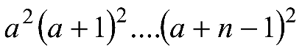.

Вводимо Змінні. Присвоюємо **S=а**2** й обчислюємо вираз в якому **і** збільшуємо кожного разу на один.

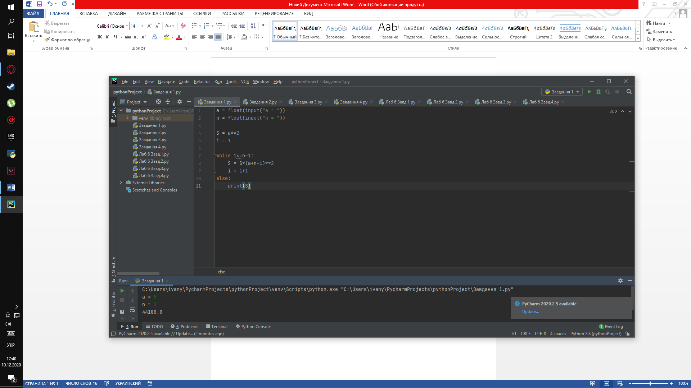

Зробимо перевірку

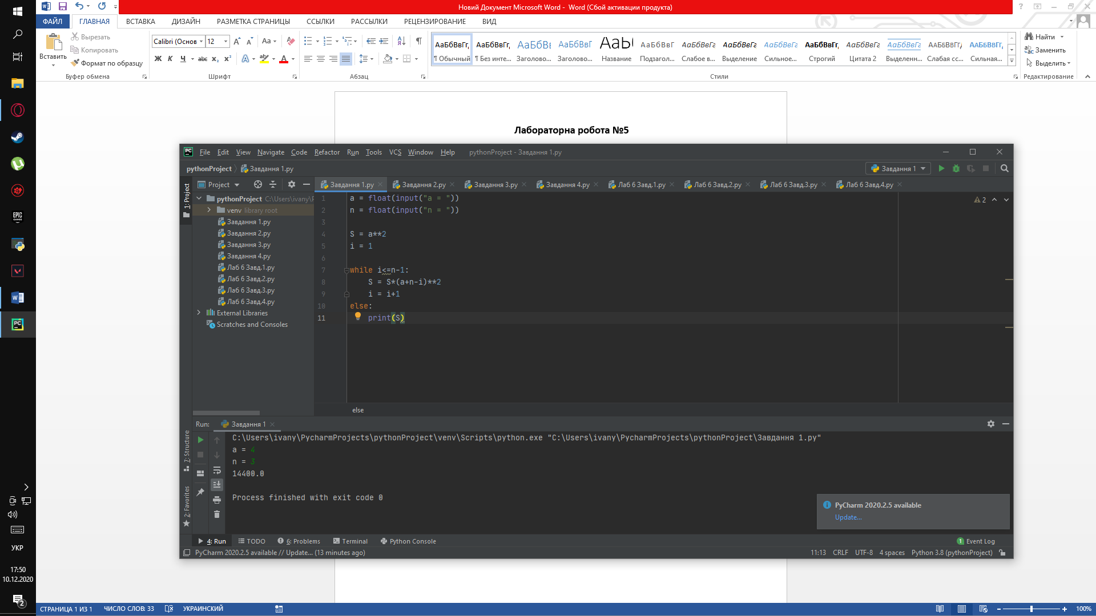

**Завдання 2**

Дано https://lh5.googleusercontent.com/kRIz2LHelmz6XBcXD14me4fR05bBbzqEWSHnYEYeN0jgn3knTiZgNQxP8unZglHI_x86KMOYIa_fo8KNCD9goPl9yBBrXrq-tS9cpgrDhAetGIh5FXvvX3G6g80othi5t2TCuiQ. Побудувати алгоритм для визначення кількості одиниць  у записі цього числа https://lh5.googleusercontent.com/IDTQyKOZUL9K0hsWydaPQIDLvmS8ZF-ORa30jsBc91TC0l3yUufFWaOHgJe4uRSMg___-D_GZLZcpJblrHE1TCVSqj8ZC-k1UDd7AJLIbH5bAjZ0v6dLnk9VcBRbHkV0q9RaJV8.

Присвоюємо **n** введене число з клавіатури.

count(кількість) = 0

Вводимо оператор циклу в якому число ділимо з остачею на 10. Всередині вводимо умову якщо остача =1, то count+=1. Виводимо результат кількість одиниць.

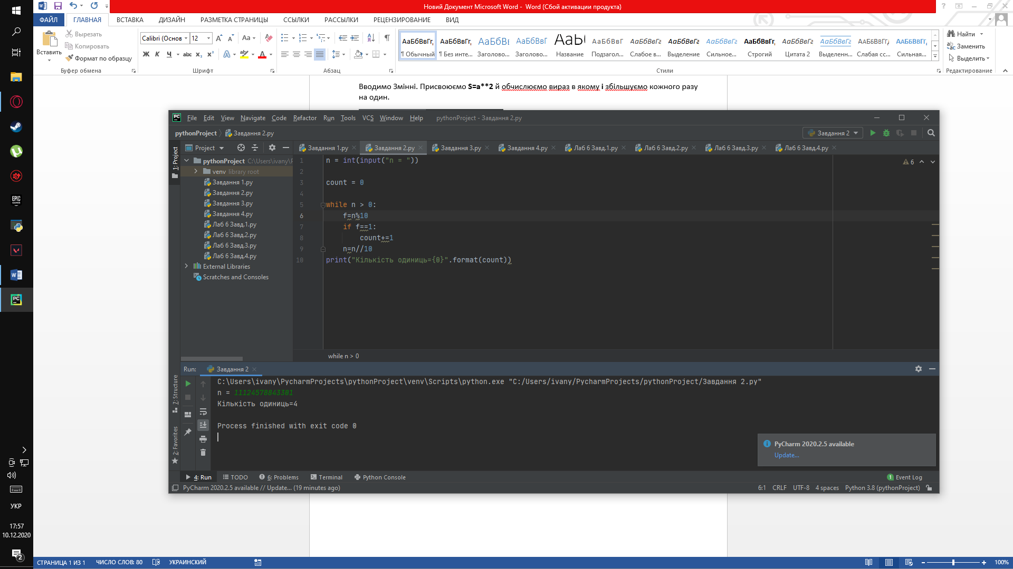

Зробимо перевірку



**Завдання 3**

Перевірити справедливість рівності при заданій точності https://lh3.googleusercontent.com/jIsSpldOYfzVwL6zhkOgMyJvT1lK3hDU_MMbEHeGn39B5dpIIPywnEOUeM7LcMBsrv5Ff0XZqt9qz4bnUKFOO5j1E9Oj0wbdMxnFgg_JaAuda7mRbQ3LpXd_6kkBZ9_5OL1wTes:

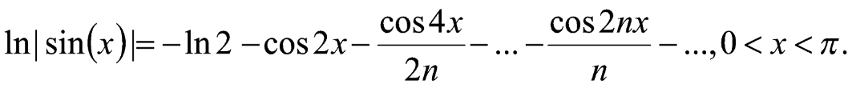

Підключаємо модуль *math* й вводимо зміну **x, n, s1, S** і точність **e** з перевіркою ОДЗ.

Вводимо цикл в якому умова буде виконуватися поки кінцевий доданок не буде меншим за епсілон.

У кінці перевіряємо справедливість рівності при заданій точці **е**. Вводимо умову якщо

S-s1<e

То рівність справедлива, якщо ні то несправедлива.

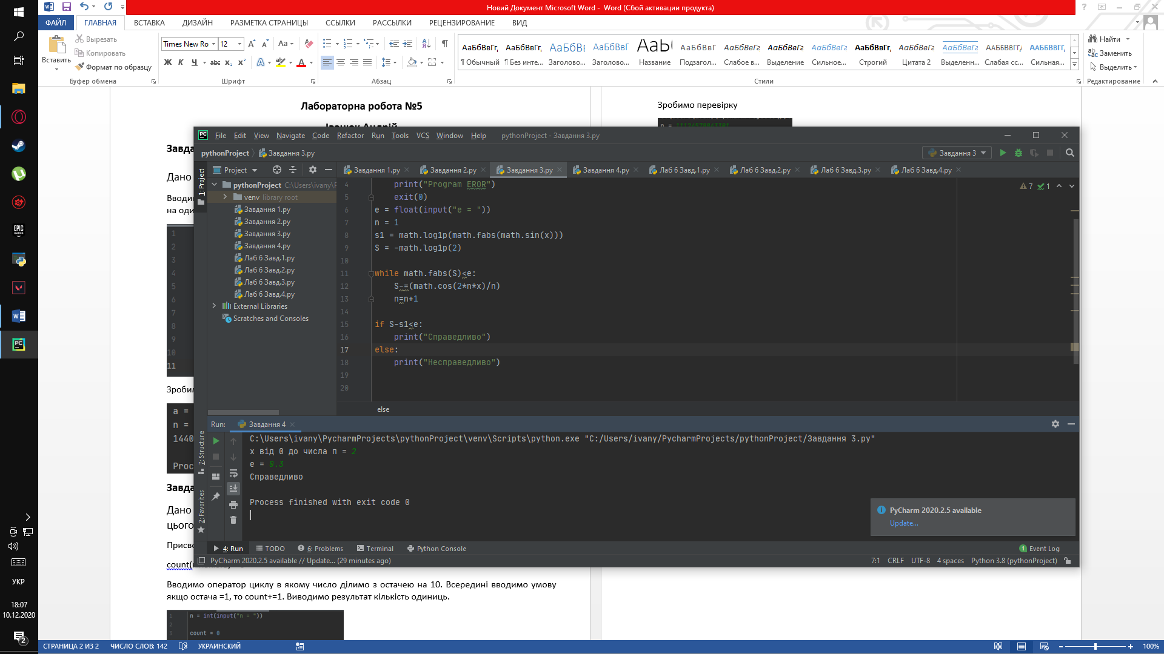

Зробимо перевірку



**Завдання 4**

Нехай https://lh6.googleusercontent.com/PHRDFVeTxli7zAds-NXy_yGvnAT0tGDgbcLu9wPwYE6StEeaUC5qHKU5d0olCeCURyJvUeNQ66SsPko80Hr2WxTonF0siFjDRbSavpqjMr-YTcrGv8jzmgMNltWBmjmlZuKV39E, де https://lh4.googleusercontent.com/0EhS5t95p3jcm5OzhO6ymjGnhsJFMEsZqTVWTScqr55pqvi4LpeLjgaFXamnHQy3UVv1NrfqBTBLqamMaTa748Fiyl4hzbX4LYBObXRUOsiE0XdIFFqErFJQ050GvCiL2Mni6qs. Визначити https://lh4.googleusercontent.com/viwyvhxO6hqnwD8D-NjXcW-xviElPHoNccKrrHKREYoB-6PpwvmDVUqmoOEPzRZ1VdyHh4QiT5XxFrN_5EYvlGT1sKo4nfLVOWUIu1H5SctKFoBVgVgcDoebqEEeotPm1nPkMi0.

Уводимо зміну, яка задає кінцевий елемент. Створюємо список **а**

Уводимо цикл, який буде додавати елементи до списку **а** за даною умовою.

У кінці виводимо список і **n-**ий елемент на екран.

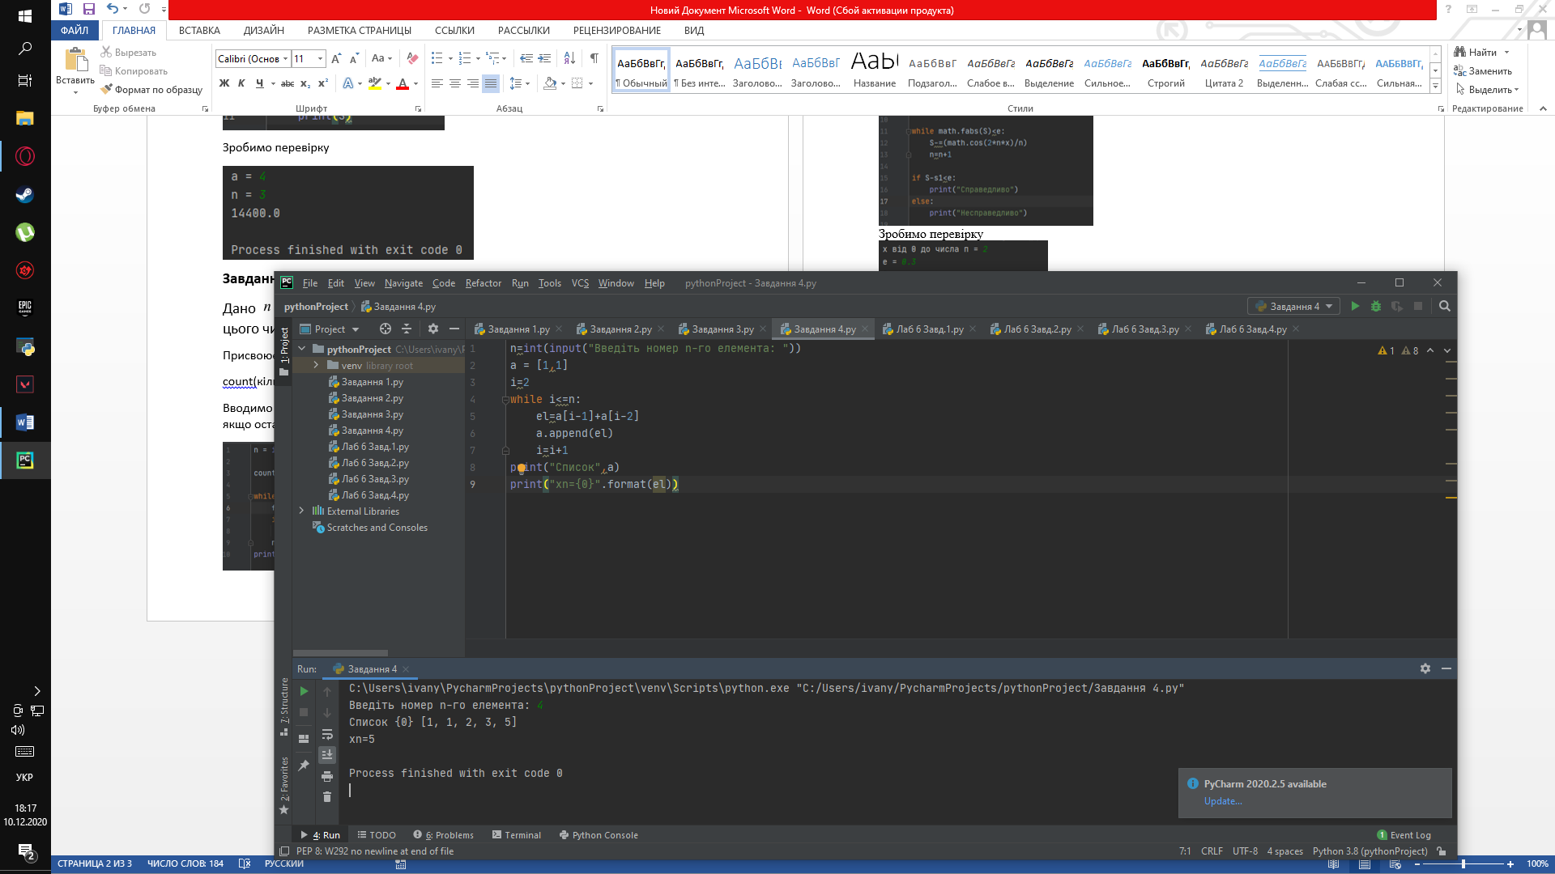

Зробимо перевірку

